**BTTO**

**Wskazówki i materiały do indukcji cyfrowej**

*Dokument w trakcie realizacji, który będzie aktualizowany wraz z wynikami projektu, najlepiej również przez młodych ludzi. Sugerowane adresy:*

<https://docs.google.com/document/d/1fGlIOIRKG4kXnG0C9cUySPG2z1XZ5zZK23f75i4Zkkw/edit?usp=sharing>

**Redukujemy!**

[**https://ledger.humanetech.com/**](https://ledger.humanetech.com/)

**Wskazówki dla edukatorów artystycznych:**

* Przestrzeganie zasad właściwego postępowania w Internecie jest czymś, o czym nie wolno zapominać w przypadku żadnego projektu (patrz przykłady poniżej).
* Pamiętaj:
  + Prezentuj starannie opracowane treści i dokumentację.
  + Generuj dialog i dyskusję na ich temat.
  + Celem nie jest ewaluacja, ocena czy określenie właściwego postępowania, ale budzenie świadomości i dostarczenie narzędzi do samodzielnego kierowania własnym postępowaniem.
* Twoi młodzi uczestnicy mogą mieć już dobrze wykształcone tego typu umiejętności, odkryj je używając metody peer-to-peer.
* Staraj się odnieść wszystko, co możliwe do praktyki artystycznej, którą oferujesz.
* Jak wiele innych kwestii i ten temat staje się szybko konfliktogenny, jest to po części efekt algorytmów, które promują konfrontację, dlatego świadomość mentora jest kluczowa dla praktyki zarządzania dialogiem i jego moderowania w taki sposób, by unikać niekonstruktywnych epizodów. Jeśli jest to konieczne, użyj gamifikacji, przekształcając dyskusję w grę z elementem debaty oraz z określonymi zasadami.
* Miej świadomość, że temat generuje automatycznie postawę samoodrzucania.

**Zachowanie, zasady i netykieta.**

Prosty przykład z serwera Global Game Jam na Discord, który organizuje weekend wspólnej pracy społeczności z ponad 15 tysiącami uczestników.

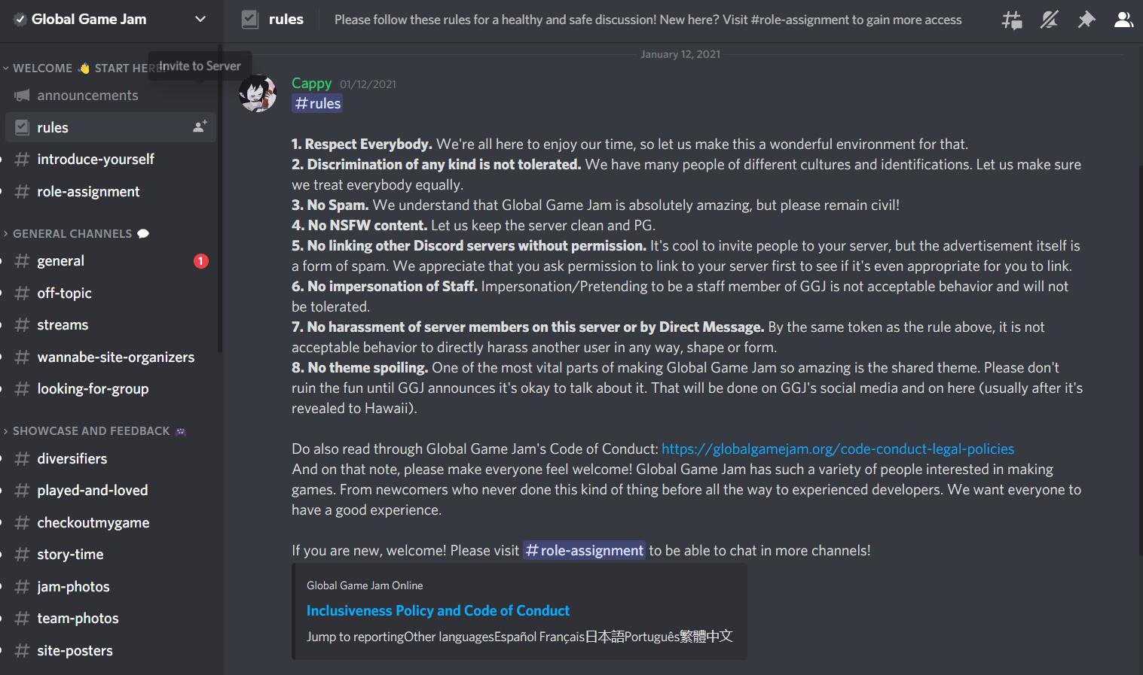

Znajdź i dodaj własne propozycje

**Bezpieczeństwo**

Zdecydowanie najbardziej kompleksowe, otwarte i obszerne potraktowanie bezpieczeństwa online dla użytkowników końcowych zapewnia Google. Użyj go, jako punktu odniesienia.

Adresatem głównych wysiłków są dzieci, młodzi dorośli są już odpowiedzialni za przestrzeganie i dzielenie się tymi dobrymi praktykami:

<https://beinternetawesome.withgoogle.com/en_us/>

Bardziej technologiczne podejście dla fanów i geeków.

<https://safebrowsing.google.com/>

Miało ono nawet bezpośredni wpływ na decydentów: chodzi o hiszpańską agencję rządową

<https://viveinternetseguro.org/en/temas/teaching-safety/>

Darmowe kursy dla trenerów

<https://applieddigitalskills.withgoogle.com/c/en/onlinesafety>

Dla rodziców i dorosłych

<https://beinternetlegends.withgoogle.com/en_uk/parents/alert>

**A ta strona jest ... niesamowita**

<https://beinternetawesome.withgoogle.com/en_us/interland>

Ochrona dla osób szczególnie narażonych

<https://landing.google.com/intl/en_uk/advancedprotection/>

Dodatkowe materiały

Rozbudowane polityki

<https://workspace.google.com/learn-more/security/security-whitepaper/page-2.html>

**Równość, bezpieczeństwo i partycypacja obywatelska w sieci.**

Jest to zestaw zasobów do wykorzystania przy realizacji tematu. Materiały zostały opracowane w ten sposób, by uzyskać w jednym miejscu narzędzia do realizacji projektów w każdym zakresie. Poniżej znajdują się obszerne działania i aktywności do wykorzystania według uznania.

**Historia zaczyna się od produkcji 2 mainstreamowych filmów dokumentalnych:**

Obydwa projekty wykraczają poza realizację filmu i obejmują narzędzia i wsparcie z myślą o zapewnieniu wpływu na przekaz. Możesz je wykorzystać do zorganizowania zajęć z młodymi uczestnikami i proponować, aby sami decydowali o sposobie wykorzystania zestawu linków.

Przygotuj działania w taki sposób, by móc je proponować uczestnikom w sposób płynny.

**Coded Bias** *[Uprzedzenia zaprogramowane]***:**

Projekt:

<https://www.codedbias.com/>

Film:

<https://www.netflix.com/es-en/title/81328723>

Zorganizuj pokaz na żywo:

<https://www.wmm.com/coded-bias-host-a-screening/> (via Womans Makes Movies)

<https://www.codedbias.com/screen>

…lub urządź filmową imprezę:

<https://www.codedbias.com/watchparty>

Możesz nawet zacząć działać

<https://www.codedbias.com/takeaction>

Podpisz manifest, jeśli się zgadzasz

<https://www.codedbias.com/sign>

Nie krępuj się użyć ich materiałów w swoim projekcie, ale najpierw przeczytaj instrukcję...

<https://www.codedbias.com/marketing-and-social-kit>

Dodatkowe materiały:

<https://en.wikipedia.org/wiki/Coded_Bias>

<https://en.wikipedia.org/wiki/Algorithmic_Justice_League>

<https://en.wikipedia.org/wiki/Black_in_AI>

<https://en.wikipedia.org/wiki/Data_for_Black_Lives>

**Social Dilemma**

Projekt

<https://www.thesocialdilemma.com/>

Film

<https://www.thesocialdilemma.com/the-film/>

Podejmij działanie: kompleksowe rozwiązanie zawierające wszystkie zasoby

<https://www.thesocialdilemma.com/take-action/>

Zorganizuj seans:

<https://www.thesocialdilemma.com/the-film/virtual-tour/host-a-screening/>

Konkretne narzędzie idealne dla BTTO

<https://www.thesocialdilemma.com/social-media-reboot/>

Statystyki

<https://www.thesocialdilemma.com/2021/01/07/the-social-dilemma-2020-impact-highlights/>

Dodatkowe materiały

<https://www.thesocialdilemma.com/the-dilemma/>

Od twórców:

<https://www.humanetech.com>

Narzędzia dla młodzieży

<https://www.humanetech.com/youth>

Dla rodziców

<https://www.humanetech.com/take-control>

Dla twórców polityk

<https://www.humanetech.com/policy-reforms>

<https://www.humanetech.com/policymakers>

Dla nas

<https://www.humanetech.com/technologists>

Dla rodziców i edukatorów

<https://www.humanetech.com/families-educators>

**Ciąg dalszy historii to „wątpliwa” odpowiedź Facebooka w wersji pdf:**

<https://about.fb.com/wp-content/uploads/2020/10/What-The-Social-Dilemma-Gets-Wrong.pdf>

**Po materiale w pdf historia rozwija się następująco.**

<https://www.theguardian.com/technology/2021/oct/24/facebook-boss-not-willing-to-protect-public-from-harm>

<https://www.theguardian.com/technology/2021/sep/14/facebook-aware-instagram-harmful-effect-teenage-girls-leak-reveals>

<https://www.theguardian.com/technology/2021/sep/29/facebook-hearing-latest-children-impact>